前后端交互阶段作业题提示【必看】：

前后端交互阶段作业是一个前后端分离模式的项目：后端提供接口+前端调用接口展示数据，所以该阶段作业题一共有两个项目**后端项目**和**前端项目，以下会给大家介绍**

后端项目代码已经提供，请在api_server项目根目录运行

npm i

然后运行

nodemon app.js

在浏览器中请求如下接口，就能看到数据

*http://127.0.0.1:3001/getAllCourse*

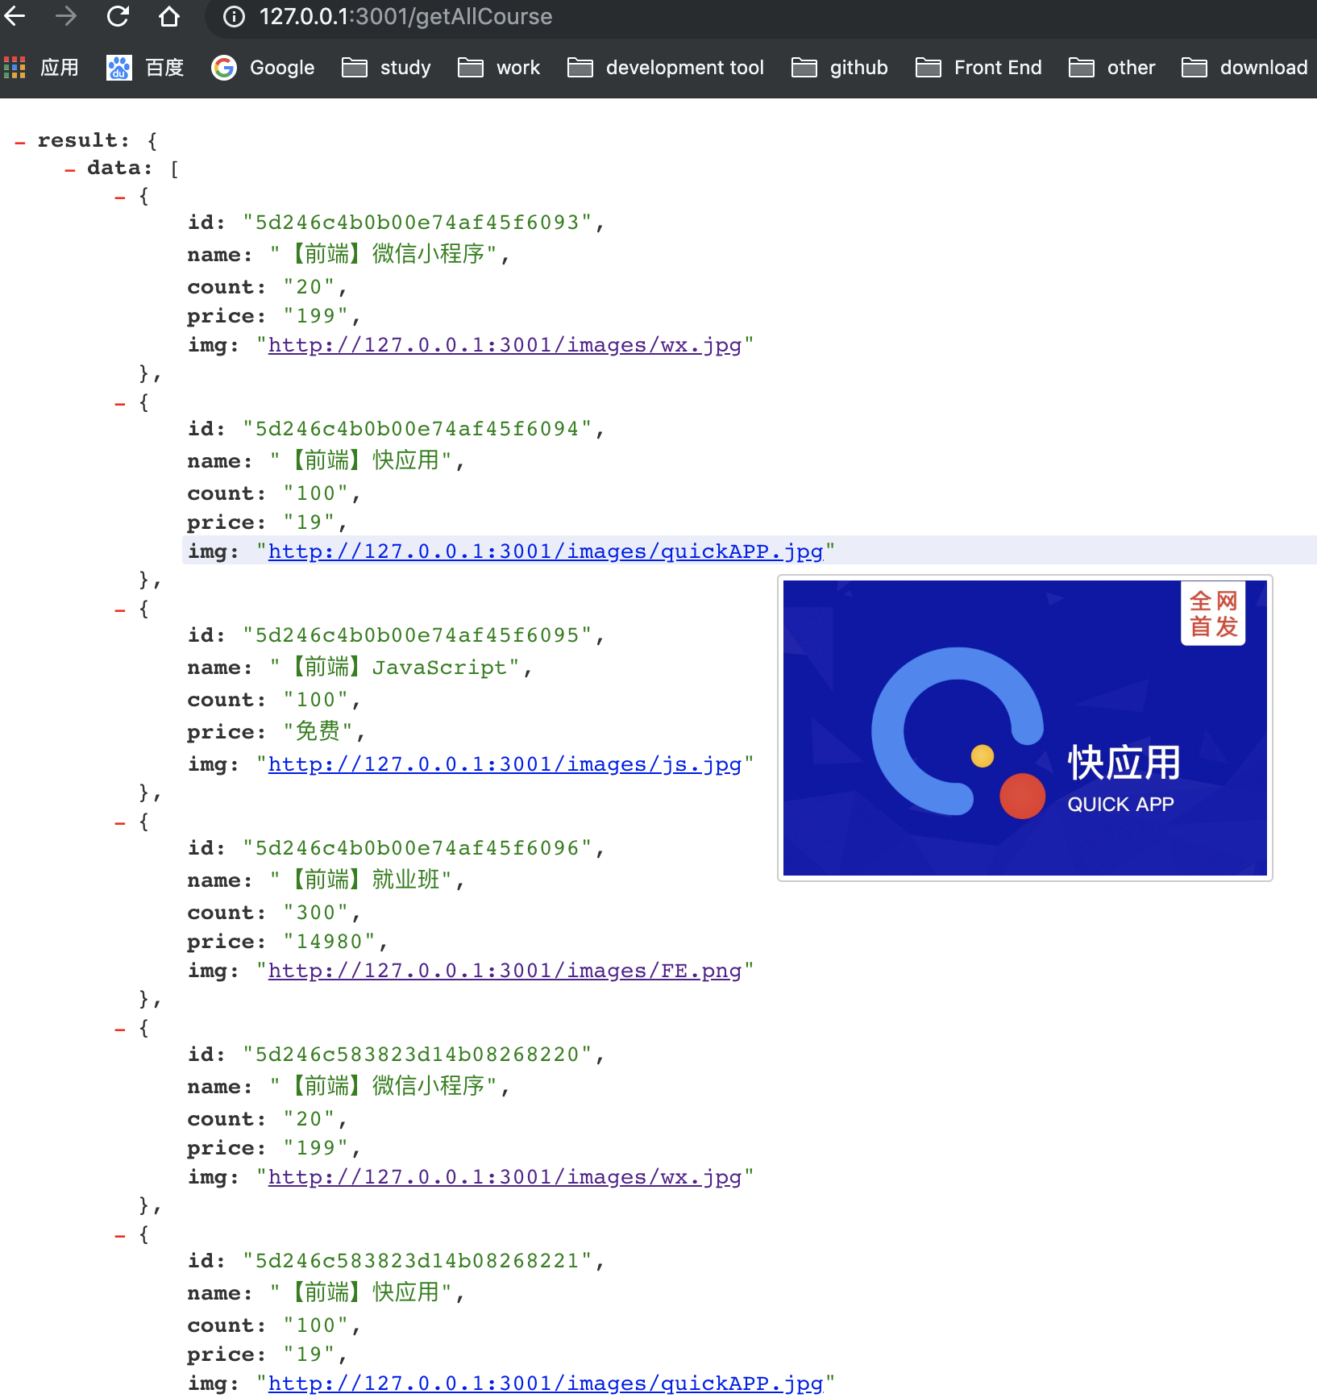

以下是建议的前端项目结构目录，也可以按照自己的方式去修改目录

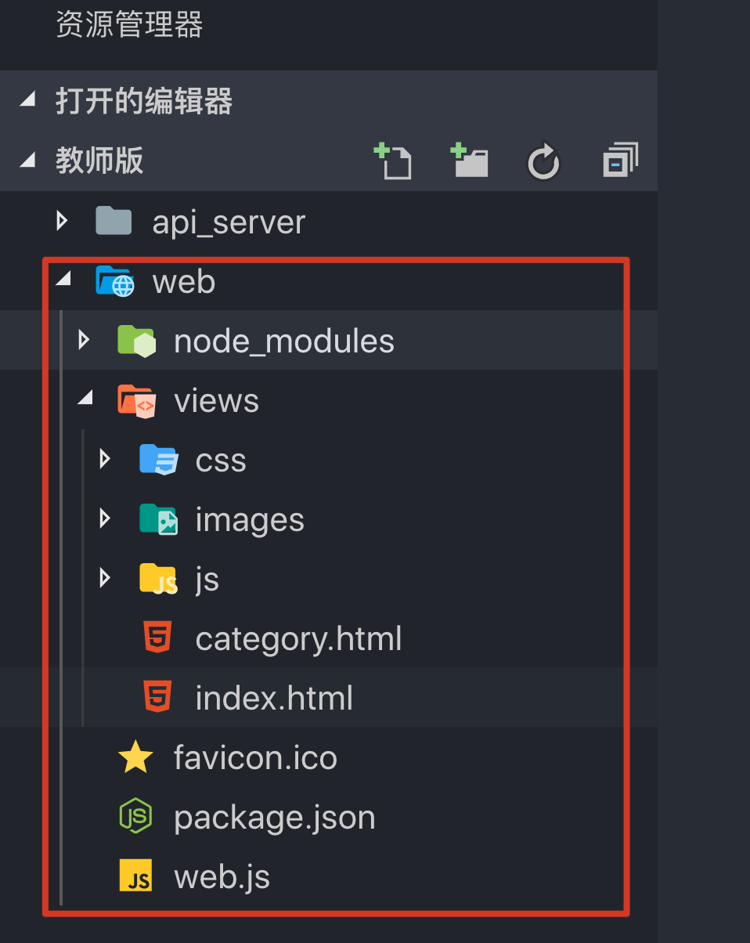

前端项目所用技术：HTML+CSS+JavaScript+jQuery+Ajax+node+express+art-template

